www.oss.nl
gemeente en organisatie
Oss in cijfers
Kies voor cijfers per thema
Kies voor Ossstat (zelf cijfers samenstellen)
Kies voor bevolking
Inwoners
Leeftijd
Klasse per 5 jaar.
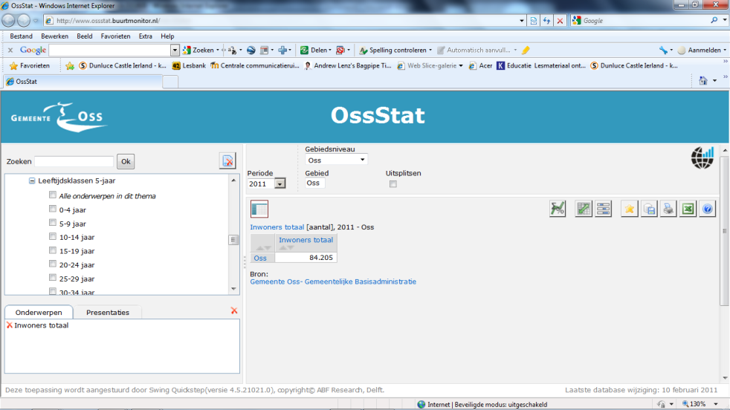

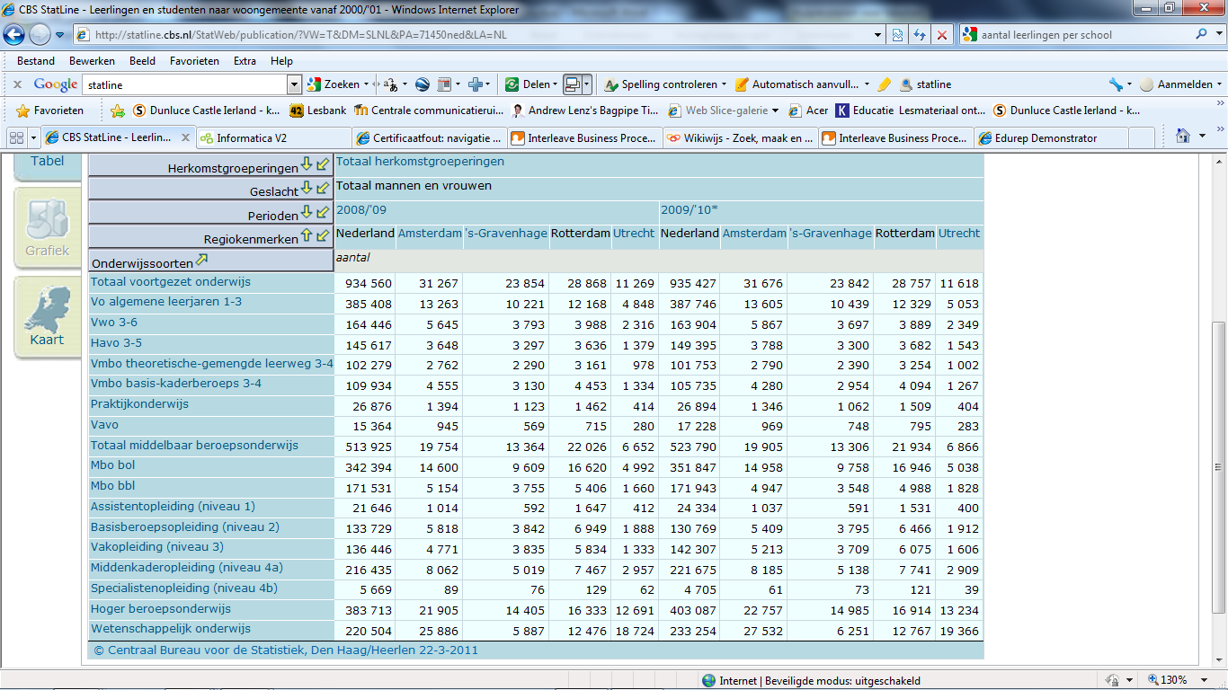
Kies thema’s onderwijs
Kies leerlingen en studenten naar woongemeente vanaf 2000 – 2001

